

PAUTA GUÍA: CARRERAS DE AUTOS

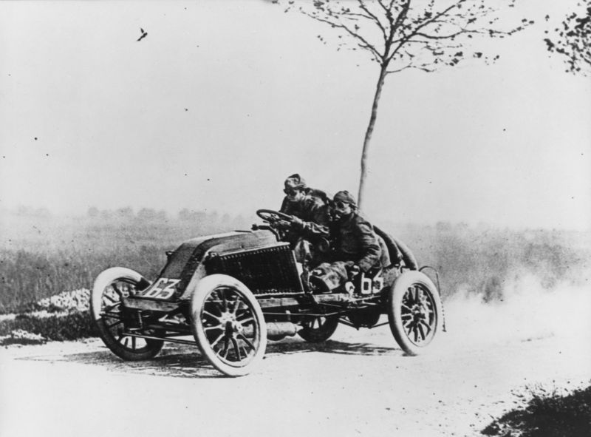

Desde que se inventaron los autos, se han realizado carreras. Hoy las máximas competencias se agrupan en lo que se conoce como Fórmula 1. El primer campeonato mundial fue en 1950, pero ya desde mucho antes se hacían carreras.
Actualmente, la distancia de todas las carreras es siempre un poco mayor que 305 km (260 km en el caso de Mónaco) y nunca pueden durar más de dos horas. Además, dado el riesgo que implican, se invierte mucha tecnología para hacerlas lo más seguras posible para los pilotos y sus equipos.
A medida que pasan los años, se han hecho muchas investigaciones para mejorar la seguridad en las carreras. Los estudios sobre la aerodinámica del auto, la maniobrabilidad del volante, la tracción de los neumáticos y el esencial sistema de frenos han mejorado constantemente las condiciones en que corren los pilotos.
Muchos de los adelantos tecnológicos de las carreras se han traspasado a los autos comunes. En la fotografía (que data de 1903) se observa un auto de carreras con 2 personas. Como en esa época los autos no tenían espejo retrovisor, era necesario un copiloto que le avisara al piloto cuando venían autos por atrás. Posteriormente, para que el auto fuera más ligero, se inventó el espejo retrovisor y el copiloto ya no fue necesario.

- Si se quiere saber cuánta gasolina gasta un auto en cada vuelta, ¿cuáles de los siguientes datos son relevantes para el problema?
- el número de vueltas

- el número de vueltas y la gasolina consumida en esas vueltas

- la cantidad total de gasolina consumida

- la distancia que mide una vuelta

- Si un auto de carrera recorre en promedio 200 kilómetros en 1 hora a velocidad constante, ¿cuánta distancia habrá recorrido en 3 horas si mantiene la velocidad?
- 204 km

- 300 km

- 600 km

- 700 km

- Si un auto gastó n litros de aceite en q vueltas, ¿cuál de las siguientes ecuaciones permite encontrar la cantidad x de litros de aceite gastados en cada vuelta?
- $$n−x⋅q=0$$

- $$x−n⋅q=0$$

- $$q−x⋅n=0$$

- $$n⋅x⋅q=0$$

- Supongamos que un 25% de la superficie de los neumáticos se gasta en una sola vuelta, ¿cuál será el porcentaje de superficie que se gastará en 3 vueltas?
- 0.25 %

- 0.75 %

- 3 %

- 75 %

Elaborado por: Felipe Asenjo Z. / Centro de Recursos Educativos Avanzados, CREA.
Modificado por: Ministerio de Educación de Chile

